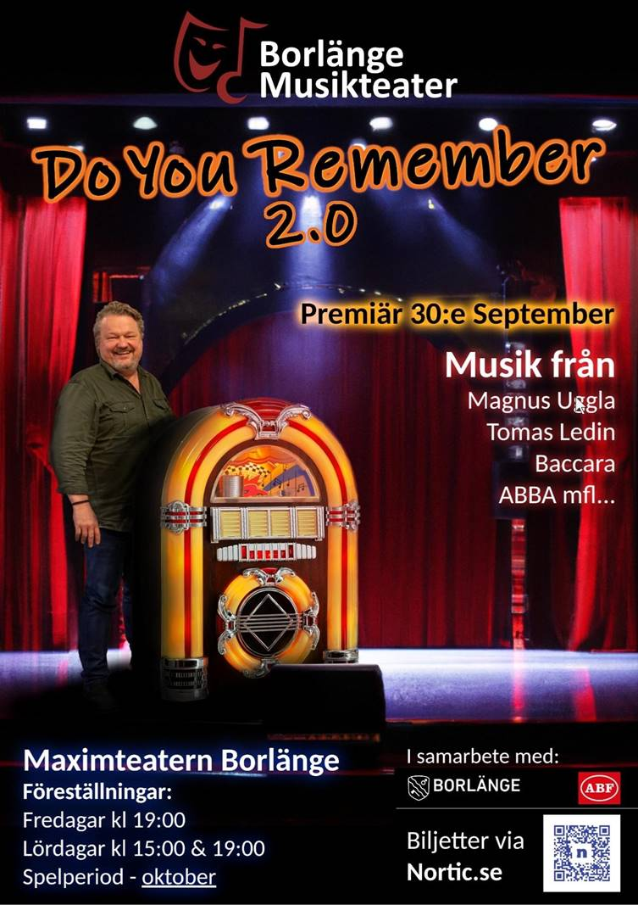

**Var:** Maximteatern Borlänge

**När:** Den 7 oktober

**Tid:** Klockan 15:00 – 17:00

**Pris:** 125 kr/person

**Anmälan:** Senast 15 september via [esMakerNX3](https://esmaker.net/nx2/s.aspx?id=119c53ff3ad7) Max 2 biljetter per person, lottning vid överanmälan. Anmälan är bindande.

Besked om du fått biljetter senast 22 september. Biljetterna betalas via swish vid avhämtning i Pylonen den 3 oktober mellan 11.00-11.30.

**Har du frågor kontakta**

Carina Sjöstrand; [carina.sjostrand@trafikverket.se](mailto:carina.sjostrand@trafikverket.se)

Veronica Arvidsson; [veronica.arvidsson@trafikverket.se](mailto:veronica.arvidsson@trafikverket.se)